

实 验 报 告

课程名称： | 物联网基础与应用
学生姓名： | 成子谦
学生学号： | 201730681303
学生专业： | 软件工程
开课学期： | 2019年第一学期

Popnet承载能力探究
地 点： | B8楼 | 107房 | 实验台号：
实验日期与时间： | 2019年12月3日 |  | 评 分：
预习检查纪录： |  |  | 实验教师： | 王小航

实验目的
探究虚拟网络模拟工具popnet面对不同源点/汇点的数据包所具备的承载能力。

实验平台
操作系统：Manjaro Linux 18.1.4 Juhraya
内核版本: x86_64 Linux 4.19.88-1-MANJARO
编译器：GNU GCC 9.2.0
Shell：zsh 5.7.1

数据生成
- 认识数据包种类
数据包种类可以按照它们的源点和汇点特征，分为5类：
- Bit reversal。这类数据包的特点为从节点a0,a1,a2,…,an出发，到an,…,a3,a2,a1。
- Perfect shuffle。这类数据包的特点为从节点a0,a1,a2,…,an出发，到an,a0,a1,…,an-1。
- Butterfly。这类数据包的特点为从节点a0,a1,a2,…,an出发，到an-1,a1,…,an-2,a0。
- Matrix transpose。这类数据包的特点为从节点a0,a1,a2,…,an出发，到an/2,…,an-1,a0,…,an/2-1。
- Complement。这类数据包的特点为从节点a0,a1,a2,…,an出发，到他们二进制表示补码所对应的位置。
本篇实验报告研究(1),(2),(3)和(4)这4种数据包对popnet承载能力的影响。

- 实验数据构造。

打开终端，cd到目标数据生成目录。执行以下命令：
mkdir data
vim main.cpp

并输入如下代码：

#include <bits/stdc++.h>

using namespace std;

struct Package {
// attribute
int from_x, from_y, to_x, to_y, length;
double startTime;
// build function
Package() {}
Package(double _a, int _b, int _c, int _d, int _e, int _f) {
startTime = _a;
from_x = _b; from_y = _c;
to_x = _d; to_y = _e;
length = _f;
}
bool operator<(const Package &rhs)const {
return startTime - rhs.startTime < 0;
}
};

vector<Package>v;
const int matrixSize = 9;
const int numOfPackage = 100000;
const double maxi = 4294967295; // the maxinum of mt19937
const int lengthOfPackage = 5;
string sumFileName = "./data/bench";
string fileName = "./data/bench.0.0";

int main() {
// maxinum is 4294967295 and mininum is 0
mt19937 rnd(time(0));
// start generate package
for (int total = 1; total <= numOfPackage; total++) {
double currStartTime = (double)rnd() / maxi;
int currStartX = rnd() % matrixSize, currStartY = rnd() % matrixSize;
// module 1
// int currEndX = matrixSize - currStartX - 1, currEndY = matrixSize - currStartY - 1;
// module 2
// int currEndX = currStartX, currEndY = currStartY - 1;
// if (currEndY == -1) {
// currEndY = 8, currEndX--;
// }
// if (currEndX == -1) currEndX = 8;
// module 3
// int currEndX = currStartX, currEndY = currStartY;
// if ((currEndX == 0 && currEndY == 0) || (currEndX == 8 && currEndY == 8)) {
// currEndX = 8 - currEndX, currEndY = 8 - currEndY;
// }
// module 4
int currEndX = (currStartX + 4) % matrixSize, currEndY = (currStartY + 4) % matrixSize;
v.emplace_back(Package(currStartTime, currStartX, currStartY, currEndX, currEndY, lengthOfPackage));
}
// sort package by time
sort(v.begin(), v.end());
// output all package
freopen(sumFileName.c_str(), "a", stdout);
for (auto curr : v) {
cout << curr.startTime << " " << curr.from_x << " " << curr.from_y << " "
<< curr.to_x << " " << curr.to_y << " " << curr.length << endl;
}
// output package by source coordinate
for (int i = 0; i < 9; i++) {
for (int j = 0; j < 9; j++) {
fileName[13] = char(i + 48); fileName[15] = char(j + 48);
freopen(fileName.c_str(), "a", stdout);
for (auto curr : v) {
if (curr.from_x == i && curr.from_y == j) {
cout << curr.startTime << " " << curr.from_x << " " << curr.from_y << " "
<< curr.to_x << " " << curr.to_y << " " << curr.length << endl;
}
}
}
}
return 0;
}
其中main函数对四种不同的数据包都对currEndX和currEndY变量作出了计算。
执行以下命令：
:wq // 保存文件
g++ main.cpp
./a.out
即可在./data/下看到符合要求的bench和bench.x.x文件。
我们通过修改代码中numOfPackage这一变量，构造出不同大小的数据集。cd到popnet repository下，启动popnet即可看到模拟结果。

图像处理
我们针对4类数据，构造出8+7+7+10共32组实验数据，并根据这些实验数据作包总量-平均时延、包总量-吞吐量和热力图。如下所示：

- Bit reversal
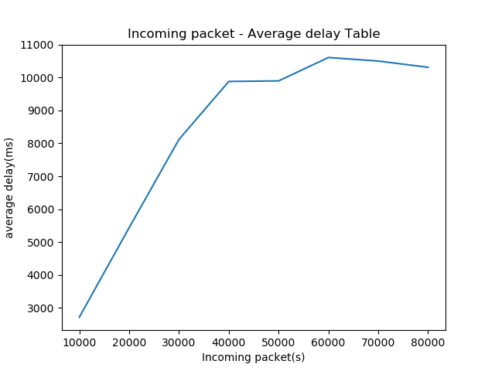
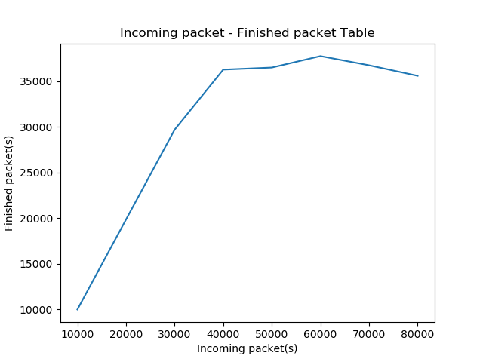

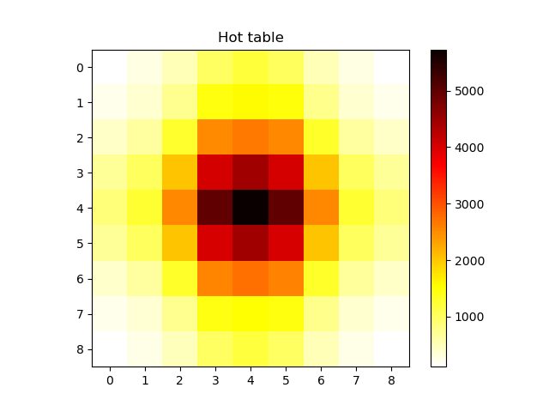
- Perfect shuffle
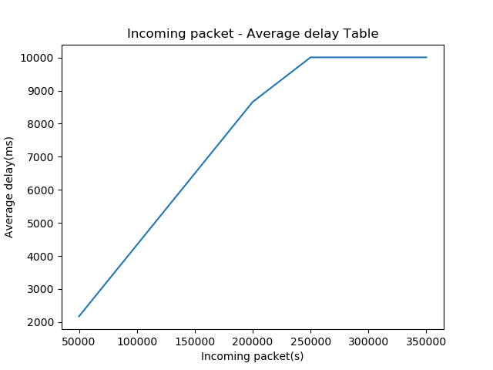
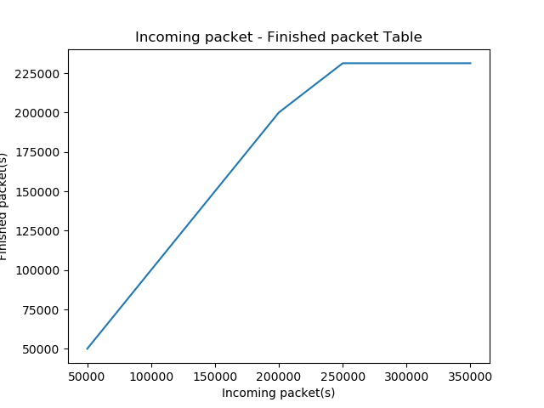

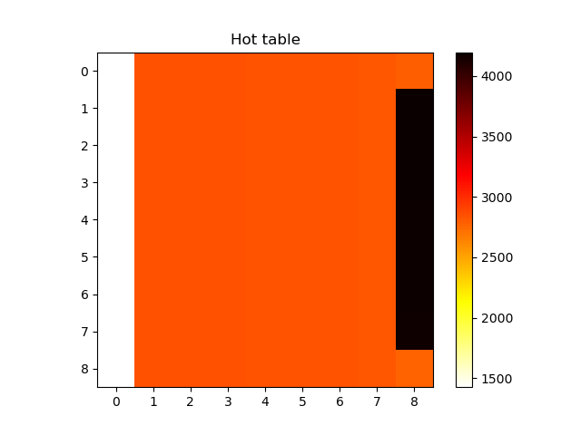
- Butterfly
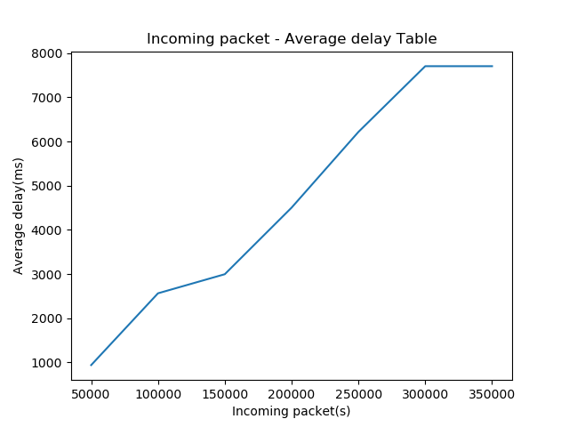
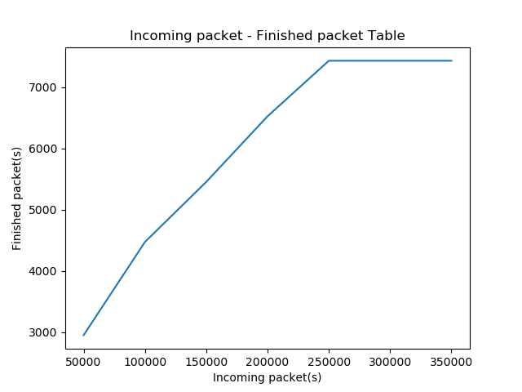
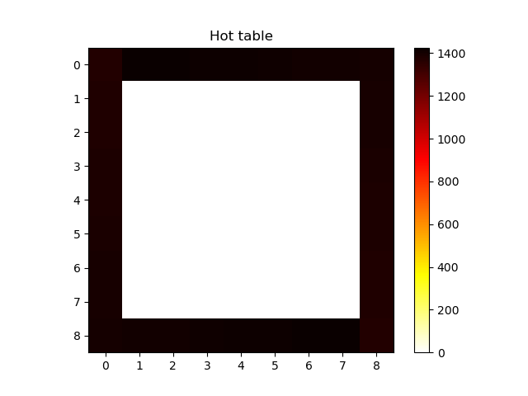
- Matrix transpose
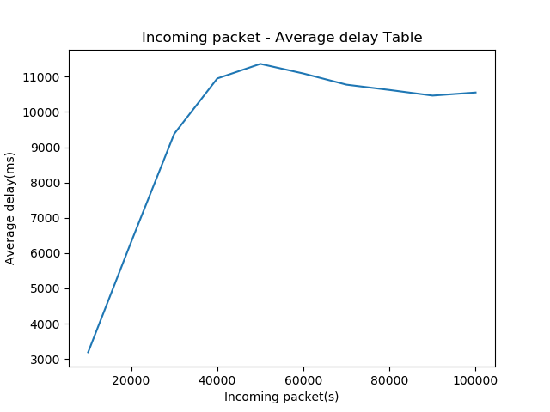
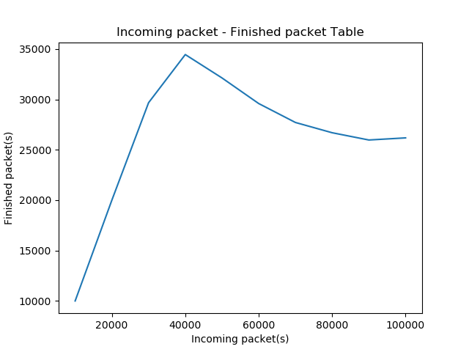
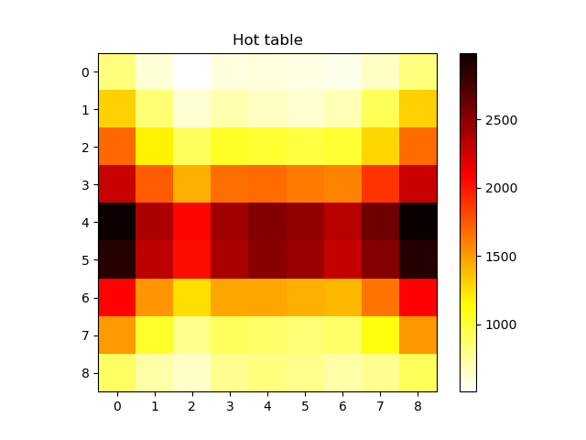

数据分析
Bit reversal由于其数据包起点和终点呈对称结构，所以其热图呈现中间高、四周低的特点；Perfect shuffle由于其数据包起点和终点基本相邻(除节点换行情况)，故大部分节点颜色都很平均，除了最右一列部分节点为黑色；Butterfly大部分数据包都从自己发送到自己，除了有从左上角到右下角的数据传输，故热力图中间区域不活跃，只有四周有活跃的数据传输；Matrix transpose相当于矩阵转置，故其热力图左右两边活跃，上下两边较平静。

实验小结
通过本次实验，使我明白固定大小的矩阵网络，在使用同一路由算法下，其承载能力受数据包源/汇点影响极大。矩阵网络在实际使用中有可能会遇到各种极端情况（如上面所讨论的第三种情况，数据只通过两条路传输，极大地降低了资源利用效率），需要针对不同的场景进行优化。

